Научно – исследовательская работа
по теме: «Электричество рядом с нами»

Автор: Дубинец Анна, ученица
1 "А" класса
МБОУСОШ № 2 г. Апшеронска

Цель работы: узнать, что такое электричество

Задачи:
- сформировать представления о том, как электричество вырабатывается и поступает в дом;
- узнать, где в природе можно встретить электричество;
- провести опыты с воздушным шариком;
- исследовать статическое напряжение;
- узнать об источниках питания различных электроприборов.

Актуальность темы: без электричества невозможна современная жизнь.

Объект исследования: статическое напряжение, источники питания различных электроприборов.

Методы исследования: опыты с воздушным шаром.
Гипотеза: воздушный шарик имеет « электрическую» силу

Мотив выбора темы
Вопросы о том, как приходит электричество в дом, как оно действует, я задавала родителям еще в детском саду. Ответить на многие вопросы смогла, проделав несколько опытов и изучив литературу.
Полученные данные

В ходе исследовательской деятельности гипотеза подтвердилась, шарик имеет «электрическую силу». Оказывается, он заряжается статическим электричеством, которое и притягивает кусочки бумаги или волосы.
Дома, в школе, на заводе, под землёй и даже под водой – всюду оно рядом с человеком. Движет, согревает, освещает. Электрический ток при грамотном использовании – незаменимый друг и помощник человека.
Кроме электричества, которое приходит к нам по проводам существуют автономные источники питания батарейки, которые широко распространены в детских игрушках.
Я получила большое удовольствие от исследовательской работы, так как это дало возможность самостоятельно изучать и исследовать. Рассказала о моих выводах одноклассникам

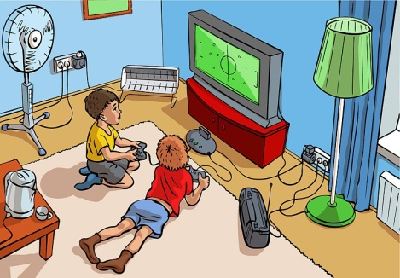
Вступление
Сейчас очень сложно представить себе нашу жизнь без электричества.
В домах горит свет, работают телевизор, компьютер, магнитофон, пылесос, стиральная машина и другие бытовые приборы. Втыкаешь вилку в розетку, и все работает. А мне стало интересно – что такое электричество и откуда электричество берется в розетках?

Как электричество вырабатывается и поступает в дом.

Тысячелетиями люди наблюдал вспышки и огненные зигзаги молний, раскат грома. Они не понимали, как всё это происходит, приписывали эти действия богам, боялись гнева богов.
И лишь более сталет назад люди нашли объяснение этим явлениям природы и стали использовать их себе во благо.
Откуда берется электричество?
Электрический ток вырабатывают мощные электростанции. Затем ток очень высокого напряжения течет по толстым проводам высоковольтной линии, попадая на специальные подстанции, которые снижают его напряжение. И только после этого по обычным проводам электричество перетекает в наши дома, попадая в розетки и выключатели. Электричество- это движение заряженных частиц, похожее чем-то на реку, только в реке течёт вода, а по проводам маленькие частицы-электроны.

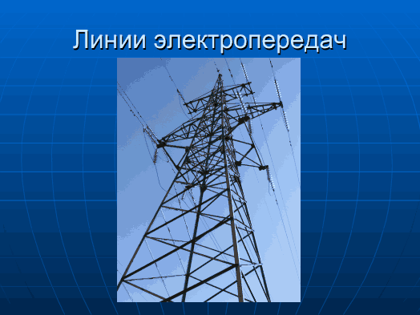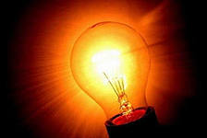
Оказывается «электричество» живет рядом с нами.

Один раз мы с родителями увидели вот такую вспышку молнии, хорошо,что под рукой был фотоаппарат.
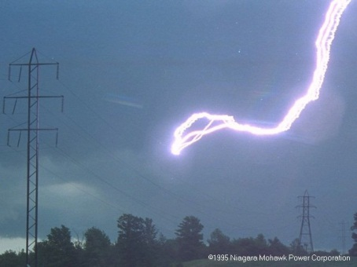

Мне стало итнтересно,что же такое молния?
Я изучила энциклопедию и вот, что узнала. Молния– это тоже электричество. Во время грозы среди туч впыхивает ослепительная молния и грохочет гром. Я узнала что молния - это разряд электричества, накопившегося в облаках. Облако состоит из капелек воды и кристаликов льда, они трутся друг о друга и электризуются.
Так же я узнала что многие рыбы используют электричество для защиты и поиска пищи.

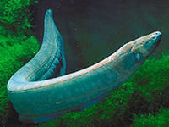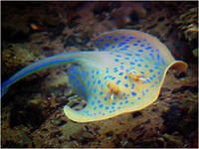

Статическое напряжение

Снимая одежду, мы ощущаем легкий треск, а иногда видим искры. Электричество живет в одежде? Еще в детском саду меня заинтересовал этот вопрос. Папа сказал мне, что это очень слабое напряжение. Оно не опасно. Его называют статическим напряжением.
А еще часто волосы тянутся за расческой.

Я проделала такой опыт.
Опыт 1
Оборудование: воздушный шар
Натерла воздушный шарик тряпочкой и приблизила к волосам. Волосы
«встали дыбом».

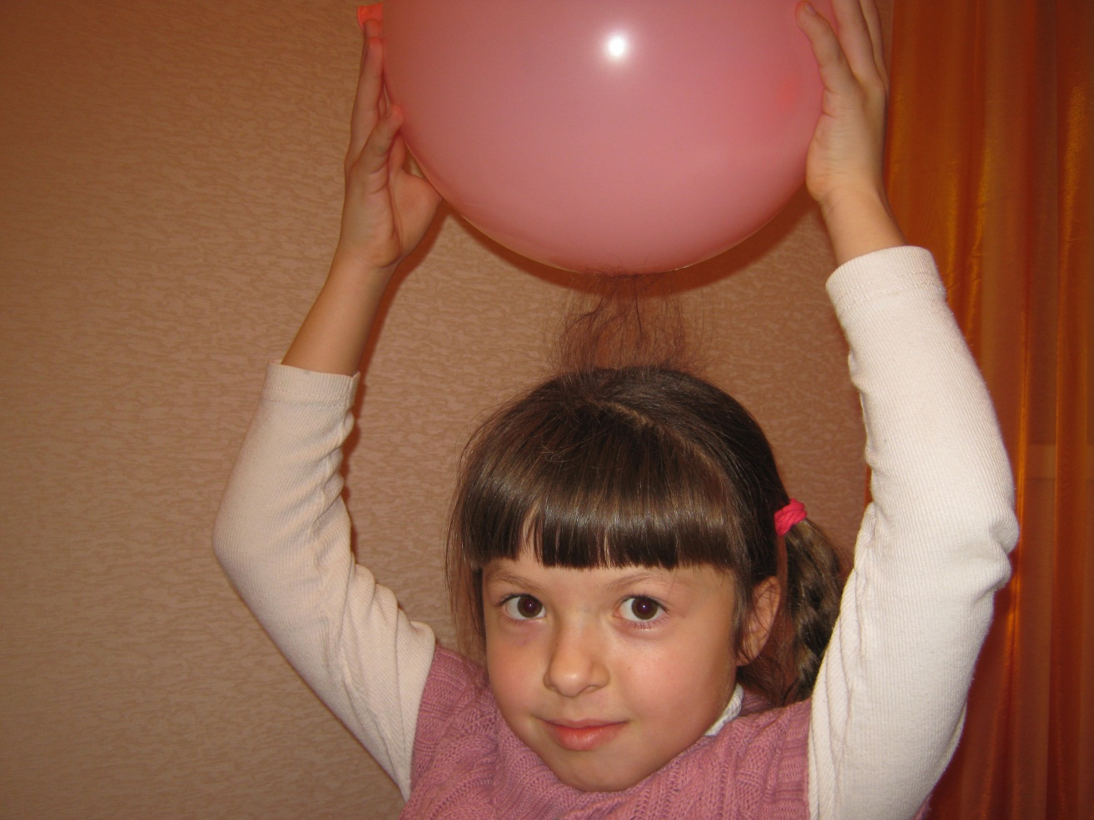

Опыт 2
Оборудование: воздушный шар, кусочки бумаги
Ход:
Натерла воздушный шарик шерстяной тряпочкой. Поднесла шарик на близкое расстояние к мелким обрывкам бумаги. Кусочки бумаги «подпрыгнули» и прилипли к шарику.
Это объясняется тем, что когда шарик натирают шерстяной тканью, он заряжается статическим электричеством, которое и притягивает кусочки бумаги или волосы
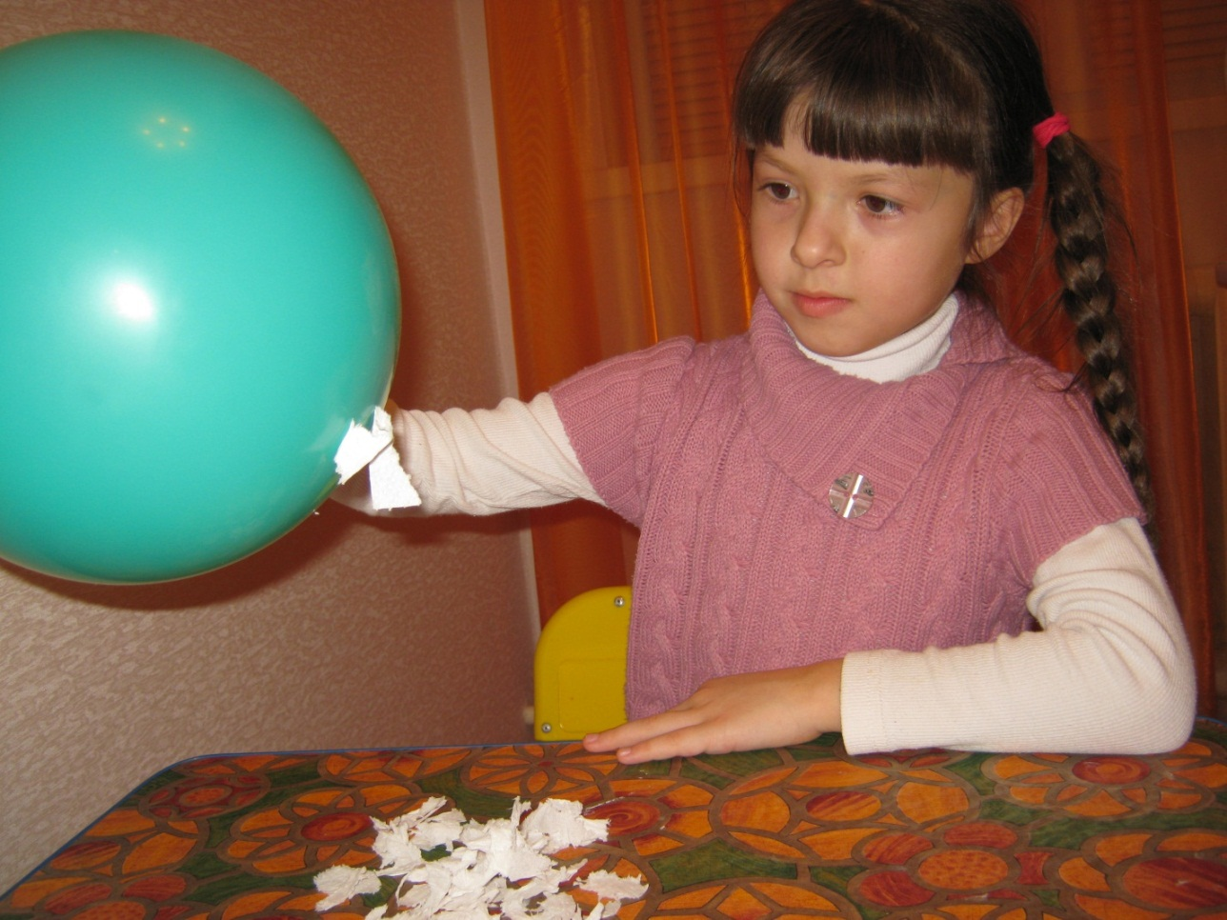

Опыт 3
Оборудование: воздушный шар, какао-парошок, сахар
Ход:
Натерла воздушный шарик шерстяной тряпочкой. Поднесла шарик к тарелочки, в которой были перемешаны сахар и какао. Частички какао прилипли к шарику, а сахар остался на тарелке.
Это объясняется тем, что какао легче, чем сахар.

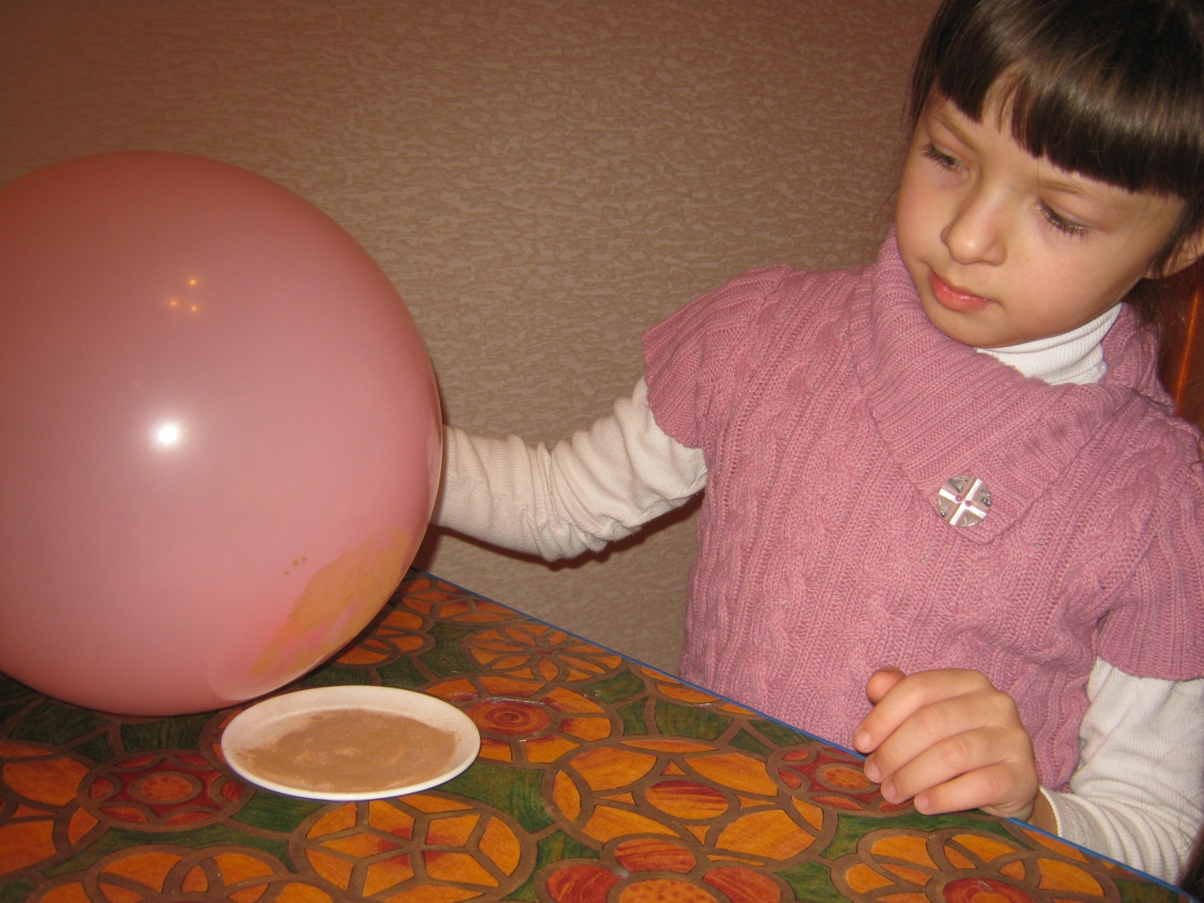

Источники питания различных электроприборов.

Электроприбор – это устройство, приводимое в действие с помощью электричества, выполняющее полезную работу. У электроприбора есть шнур питания или гнездо для батарейки. За эти 150 лет они сильно облегчили жизнь человечества:
Электролампа – заменила свечу;
Стиральная машина – корыто;
Пылесос – веник;
Калькулятор – счёты;
Микроволновая печь – дровяную печь.
Кроме электричества, которое приходит к нам по проводам существуют автономные источники питания батарейки. Без них не может работать сотовый телефон, автомобиль, ноутбук, так же мои любимые игрушки.

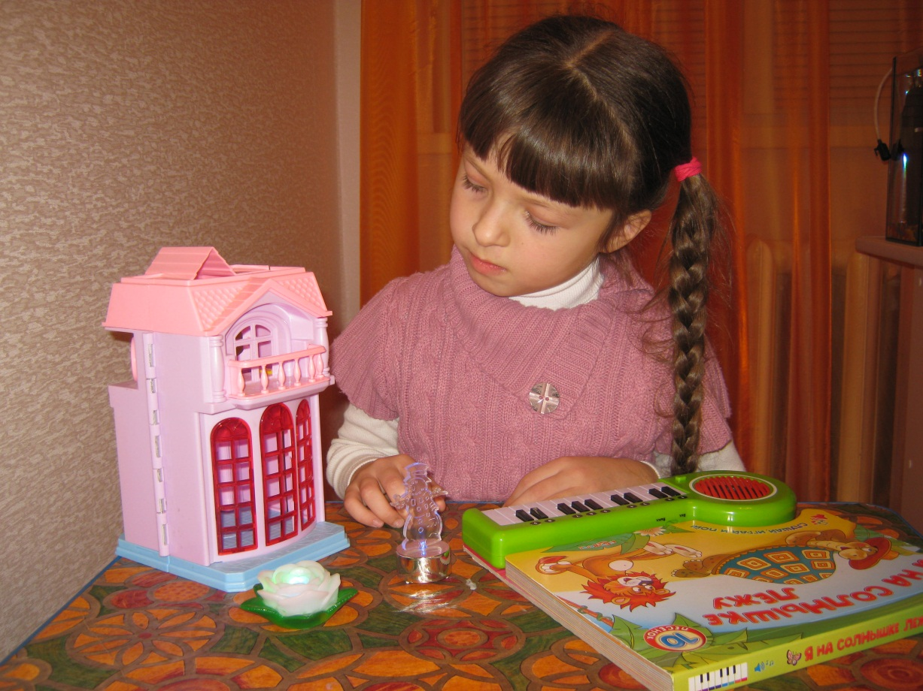

Все эти игрушки работают с помощью батареек.

Самое главное, что надо знать про электричество – это техника электробезопасности, которую должен знать не только взрослый, но и ребенок, что бы обезопасить свою жизнь.
Дома, в школе, на заводе, под землёй и даже под водой – всюду оно рядом с человеком. Движет, согревает, освещает. Электрический ток при грамотном использовании – незаменимый друг и помощник человека.

